

1. 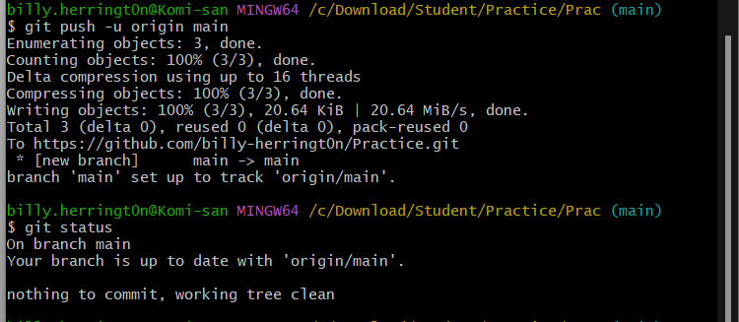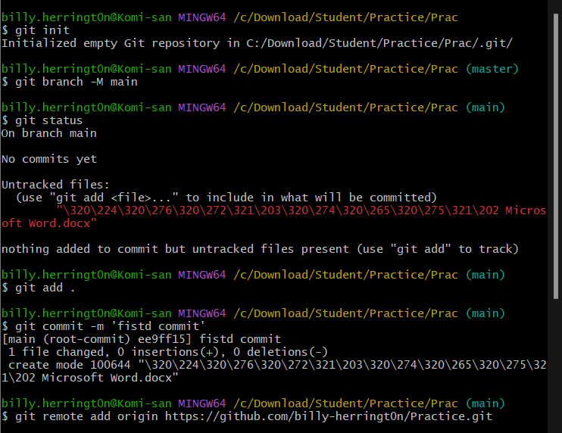Создал репозиторий и залил его в GitHub
2. 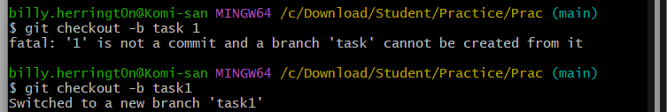Создал ветку task1 и перешёл в неё
3. Загрузил отчёт в task1 и сделал коммит
4. 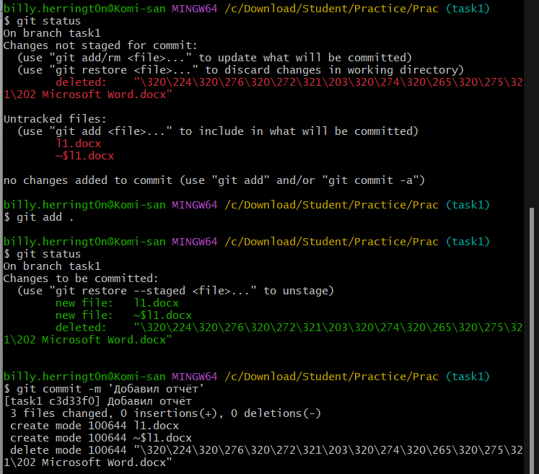Слил ветку task1 в main

